CÁC BÉ TRƯỜNG MẦM NON ĐẶNG CƯƠNG

VUI TẾT THIẾU NHI 1/6 VÀ LỄ RA TRƯỜNG CHO TRẺ 5 TUỔI

Trẻ em hôm nay – thế giới ngày mai. Chiều ngày 30/05/2022, trường mầm non Đặng Cương long trọng tổ chức chương trình: “Vui tết thiếu nhi 1/6 ” cho các bé. Ngày Quốc tế thiếu nhi 1/6 chính là ngày tết của các bạn nhỏ trên đất nước Việt Nam, đó còn là ngày lễ vì trẻ em, vì thế hệ tương lai của đất nước. Đồng thời cũng là ngày nhắc nhở mọi người hãy bảo vệ và chăm sóc trẻ em tốt hơn “Hãy dành những điều gì tốt đẹp nhất cho trẻ ngay hôm nay”. Được sự quan tâm của Huyện uỷ - HĐND - UBND huyện An Dương; Đảng ủy –HĐND – UBND xã Đặng Cương; HCM học sinh trường mầm non Đặng Cương đã dành tặng những món quà ý nghĩa cho các bé Trường Mầm non Đặng Cương trong dịp Tết thiếu nhi 1/6.
Thay mặt cho các bác lãnh đạo Liên đoàn lao Động huyện và xã Đặng Cương Bác Nguyễn Thế Thuận – Bí thư đảng ủy; bác Nguyễn Xuân Trưởng - Chủ tịch HĐND xã Đặng Cương đã tặng quà chúc mừng các bé, chúc các bé vui khỏe, chăm ngoan, nghe lời ông bà, cha mẹ, cô giáo. Đồng thời mong muốn trong những năm học tiếp theo, tập thể giáo viên Trường Mầm non Đặng Cương tiếp tục phát huy truyền thống và kết quả đã đạt được, thực hiện tốt hơn nữa công tác chăm sóc, giáo dục trẻ.
Sau đây là một số hình ảnh

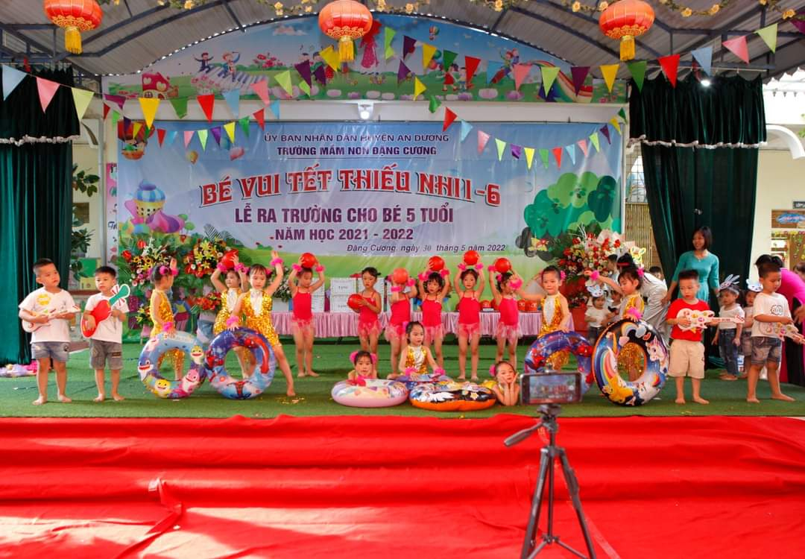
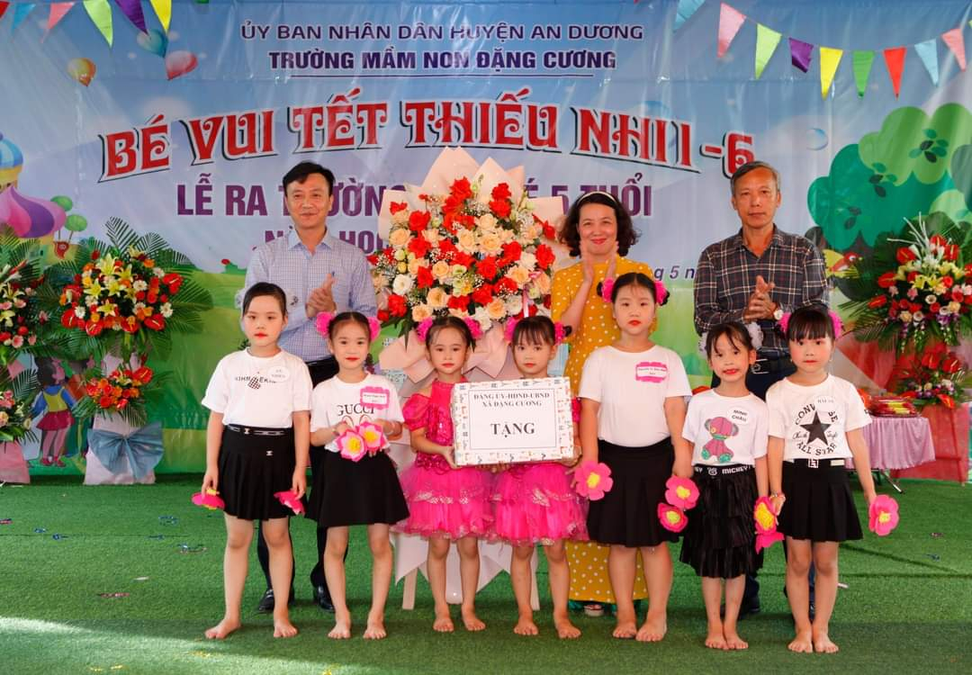
Cô Đặng Thanh Giang - Hiệu trưởng nhà trường cùng đại diện các cháu đón nhận sự quan tâm, hoa, quà của các bác lãnh đạo địa phương nhân ngày 1/6.
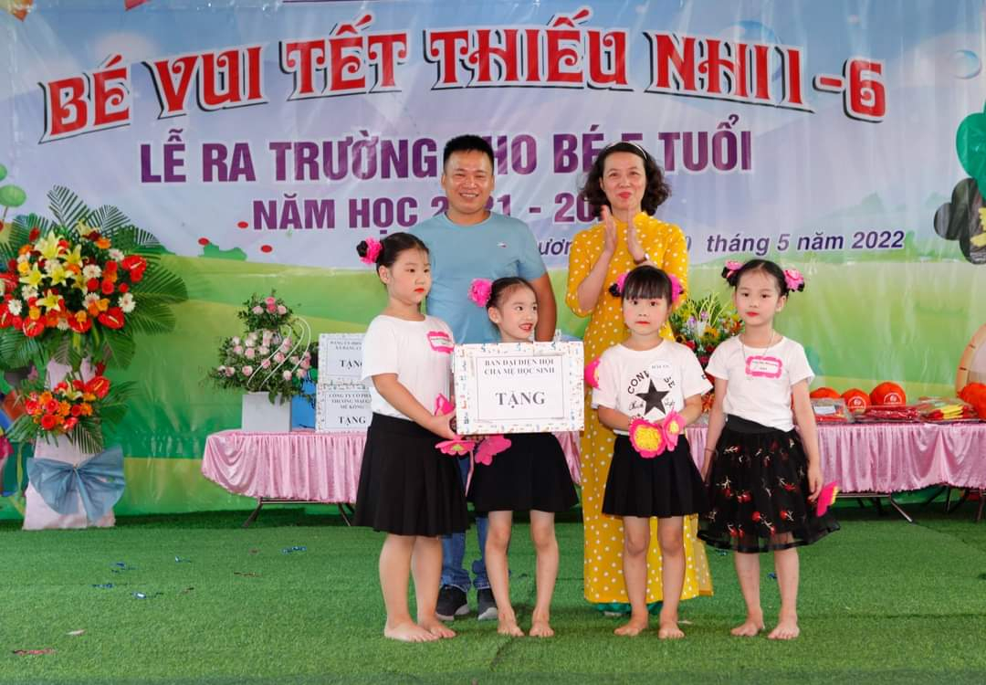
Bác Phạm Văn Quyết thay mặt Ban đại diện HCM học sinh trường mầm non Đặng Cương tặng quà 1/6 cho các bé.
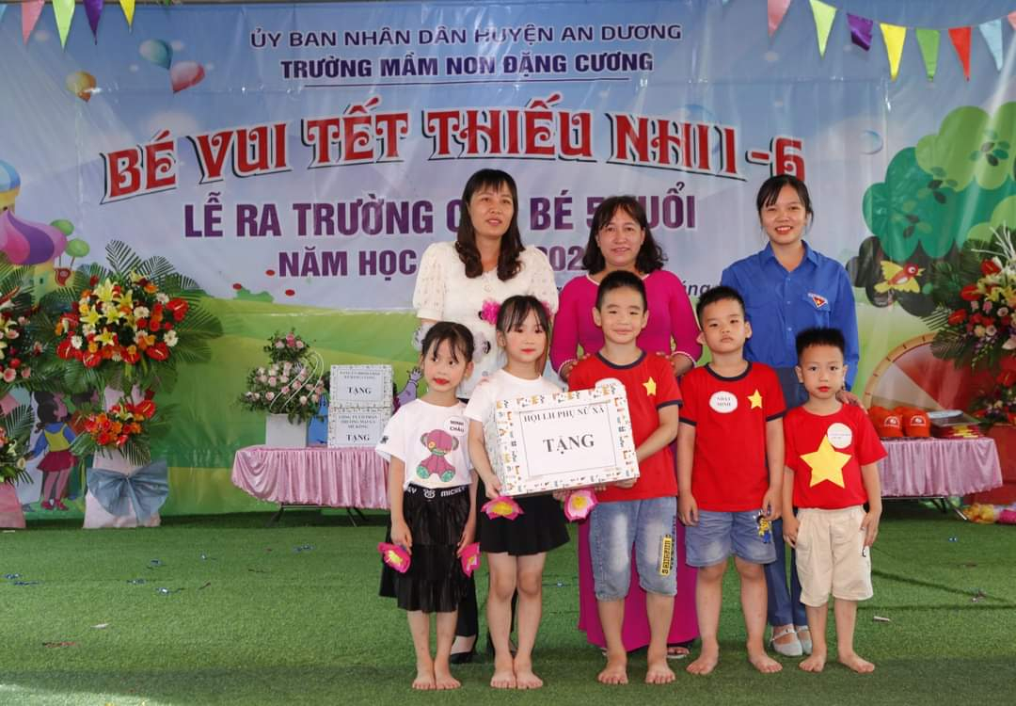
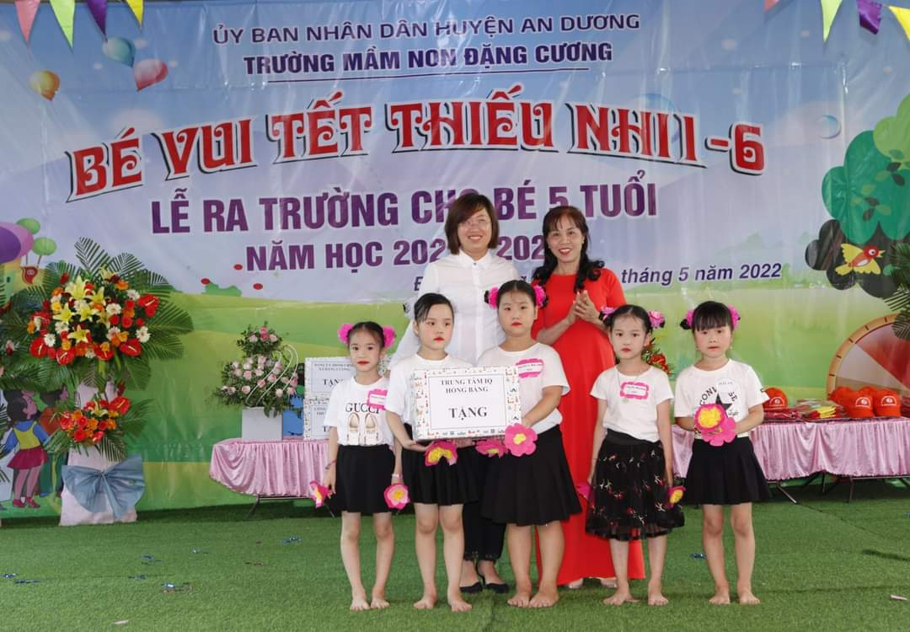
Các bé còn được nhận rất nhiều quà của các ban, ngành đoàn thể nhân dịp 1/6.
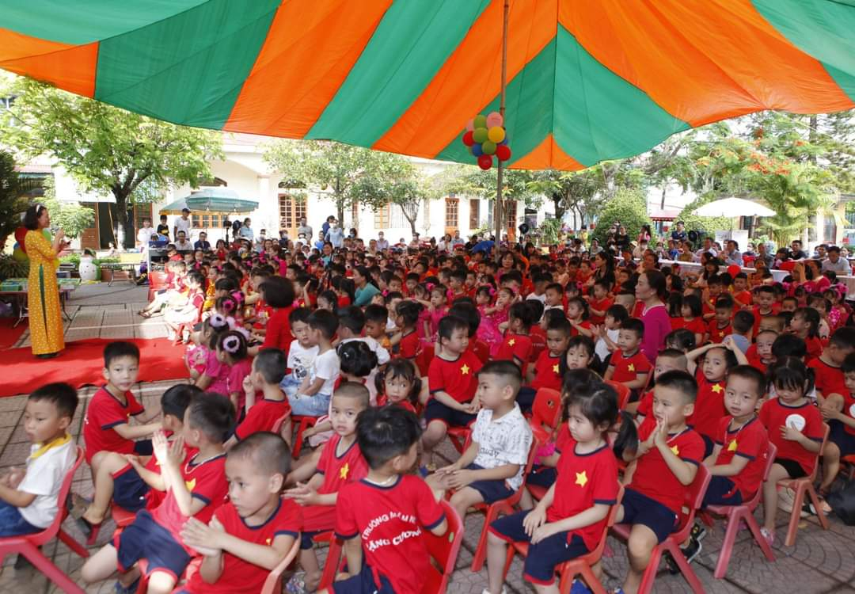
Cô hiệu trưởng đang trò chuyện cùng các cháu nhân dịp “ tết thiếu nhi 1/6”.
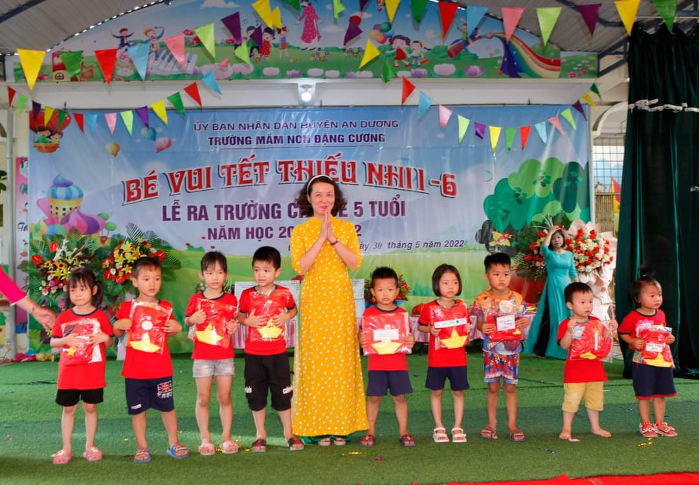Các bé khối 3 Tuổi đạt “ Bé giỏi- bé ngoan” lên nhận quà nhân dịp tết 1/6
Trong ngày quốc tế thiếu nhi 1/6 các bé đã tặng các bác lãnh đạo và các bậc phụ huynh những tiết mục vô cùng hấp dẫn và sôi động. Những điệu múa uyển chuyển, những bước nhảy vô cùng đáng yêu và nhí nhảnh của các bé. Tất cả đã đem đến một không khí vô cùng vui tươi nhân ngày 1/6.
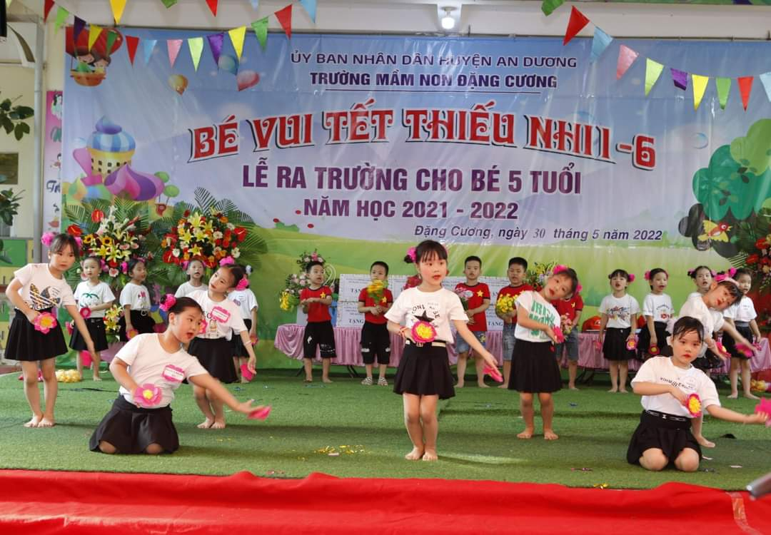
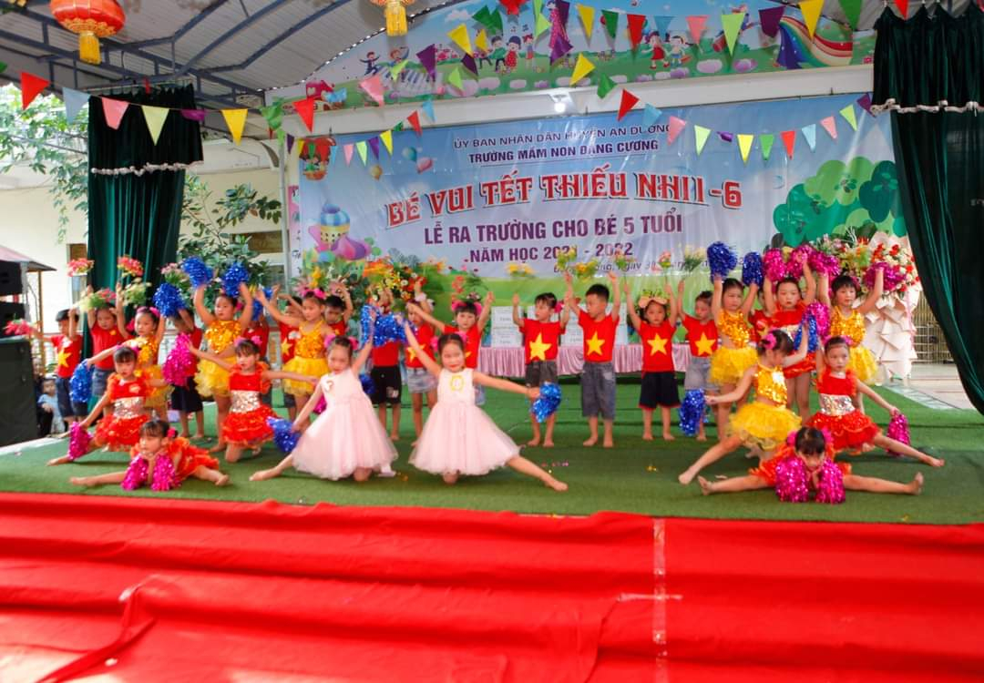
Tiết mục văn nghệ của các bé khối 5 Tuổi nhân ngày tết thiếu nhi
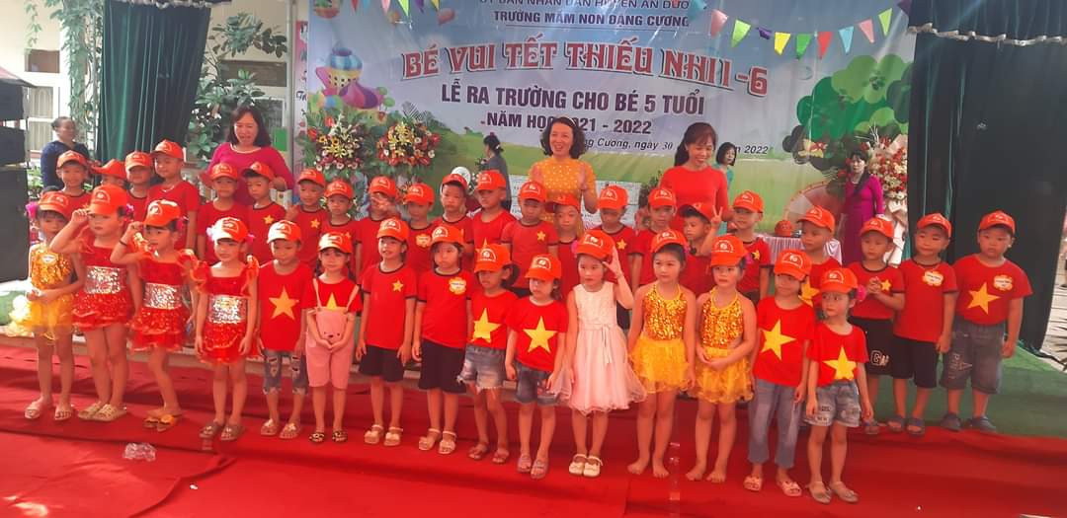

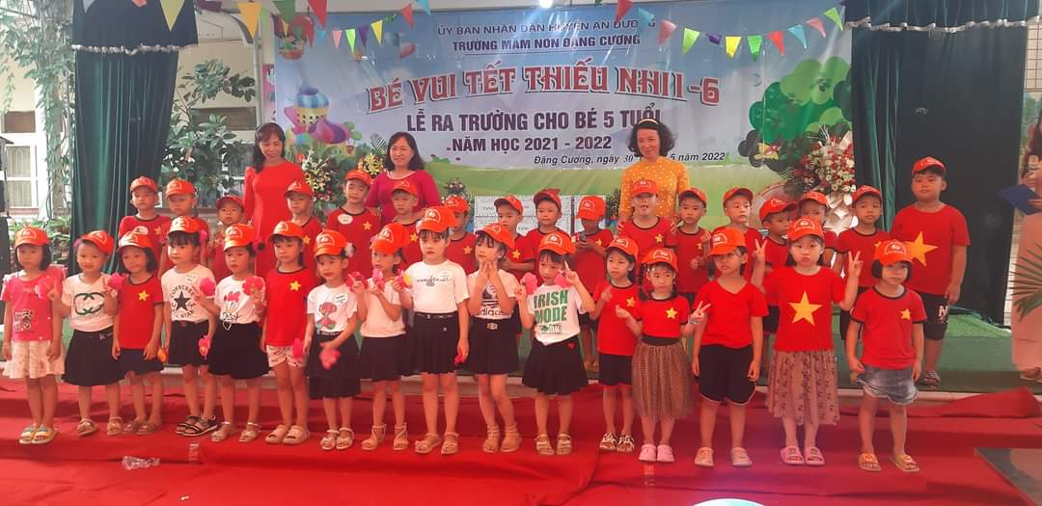
Các bé khối 5 Tuổi được nhận quà trước khi tam biệt trường Mầm non lên lớp 1

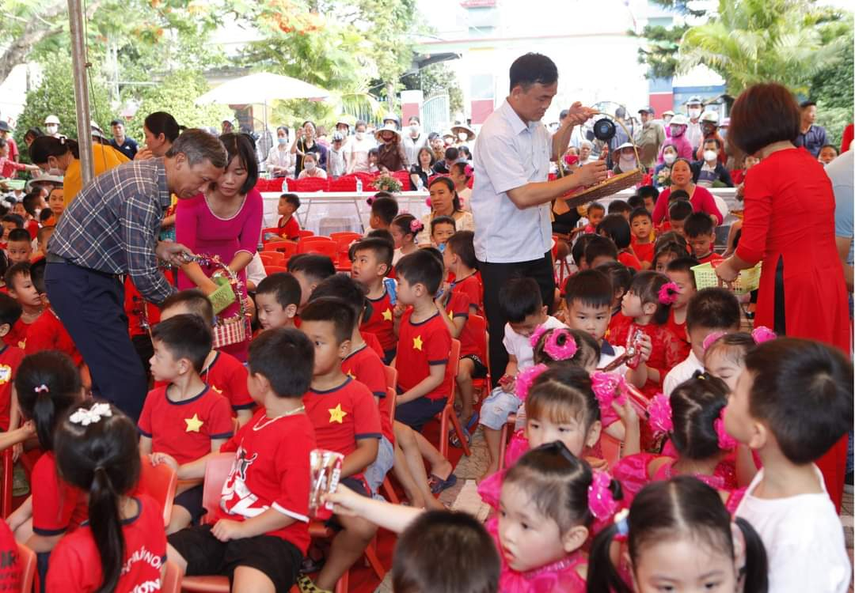

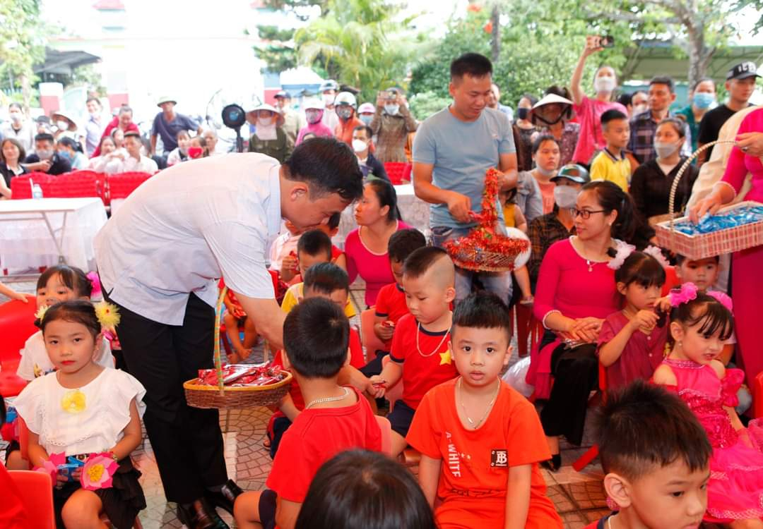
Các bác đại biểu đang phát quà cho các bé tại sân trường nhân dịp 1/6

Chương trình “ Bé vui tết thiếu nhi và lễ ra trường cho trẻ 5 Tuổi” của Trừơng Mầm non Đặng Cương đã thành công tốt đẹp trong niềm hân hoan, phấn khởi không chỉ của các con học sinh mà còn của các bác lãnh đạo và quý phụ huynh. Đó sẽ là động lực lớn, thúc đẩy nhà trường làm tốt hơn nữa trong những chương trình tiếp theo. Nhà trường xin trân trọng cảm ơn các cô bác đại biểu, lãnh đạo địa phương, các đại biểu đại diện ban ngành đoàn thể, Hội cha mẹ học sinh, quí phụ huynh đã đén dự và tặng quà.

